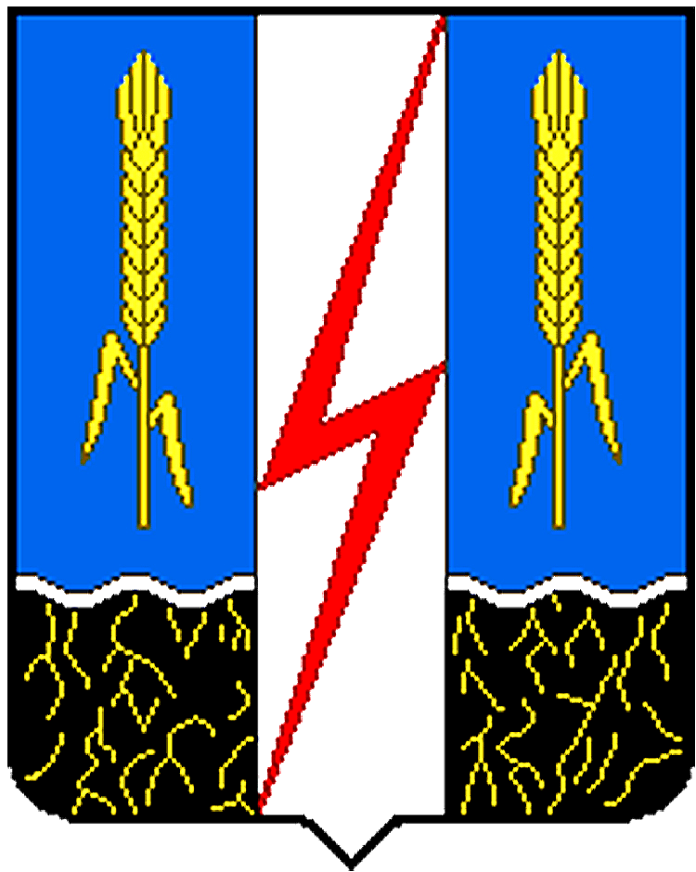

Российская Федерация
Ивановская область
Комсомольский муниципальный район
СОВЕТ КОМСОМОЛЬСКОГО ГОРОДСКОГО ПОСЕЛЕНИЯ
четвертого созыва
155150, г. Комсомольск, ул. 50 лет ВЛКСМ, д. 2

Р Е Ш Е Н И Е

от 18 апреля 2024г. №211

О внесении изменений в решение Совета
Комсомольского городского поселения №195 от 11.12.2023г.
«О бюджете Комсомольского городского поселения на 2024 год и на плановый период 2025 и 2026 годов»

В соответствии с Бюджетным кодексом Российской Федерации, Федеральным законом от 06.10.2003 № 131-ФЗ «Об общих принципах организации местного самоуправления в Российской Федерации», Уставом Комсомольского городского поселения Комсомольского муниципального района и в целях регулирования бюджетных правоотношений, Совет Комсомольского городского поселения

РЕШИЛ:
- Внести в решение Совета Комсомольского городского поселения от 11.12.2023 №195 «О бюджете Комсомольского городского поселения на 2024 год и на плановый период 2025 и 2026 годов» следующие изменения:
  - В подпункте 1.1 пункта 1 решения:
На 2024 год:
- в подпункте первом цифру «96 874 122,10» заменить цифрой «122 430 534,92»;
-в подпункте втором цифру «112 771 940,77» заменить цифрой «138 303 290,77».
- в подпункте третьем цифру «15 897 818,67» заменить цифрой «15 872 755,85».
1.2. Подпункт 4.1. пункта 4 изложить в новой редакции:
«4.1. из областного бюджета согласно приложению 3:
1) на 2024 год в сумме 63 859 502,39 руб.;
2) на 2025 год в сумме 17 941 391,53 руб.;
3) на 2026 год в сумме 21 008 680,84 руб.»

- Приложения 2, 3, 4, 5, 7, 9 изложить в новой редакции, согласно приложению 1 к настоящему решению.

- В связи с изменениями, принятыми настоящим решением, подготовить актуальную версию решения Совета Комсомольского городского поселения №195 от 11.12.2023 «О бюджете Комсомольского городского поселения на 2024 год и на плановый период 2025 и 2026 годов».

Глава Комсомольского
городского поселения Е.Н. Нургатина

